新北市立溪崑國民中學108學年度第一學期第三次定期評量 自然科 試題卷
九年級 班 座號 姓名
注意：本次段考皆為單一選擇題，請各位同學選擇一個最佳的答案
- 絲絹與玻璃棒摩擦之後，絲絹帶負電，玻璃棒帶正電，則下列推論何者錯誤？
(A)絲絹得到電子，所以帶負電 (B) 絲絹摩擦前後，其質子數和中子數都不變 (C)玻璃棒失去電子，所以帶正電 (D) 玻璃棒得到質子，所以帶正電
- 在乾燥的冬天裡，將一塑膠梳子快速地梳頭髮後，靠近原靜止於水平桌面的許多碎紙片，發現碎紙片會向上飛起且被吸附在梳子上。若已知摩擦過的梳子帶負電，請問關於這個現象的說明何者正確？
(A)碎紙片一定帶正電 (B)梳子與碎紙片間的磁力大於碎紙片受到的空氣阻力 (C) 梳子與碎紙片間的靜電力大於碎紙片所受的重力 (D)梳子與碎紙片間的萬有引力大於碎紙片受到的空氣浮力
- 將一根帶正電的玻璃棒靠近一顆以絕緣細線懸掛的不帶電金屬球，但玻璃棒與金屬球不互相接觸。關於金屬球兩側所帶電性與受力達平衡狀態的示意圖，下列何者最合理？
(A) 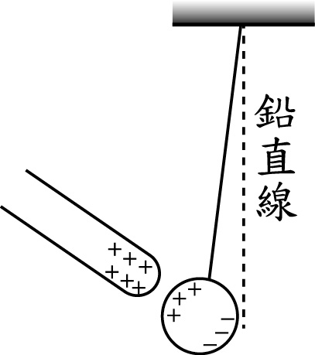 (B) 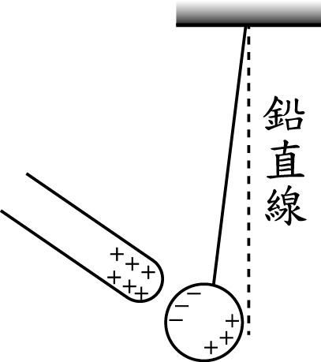 (C)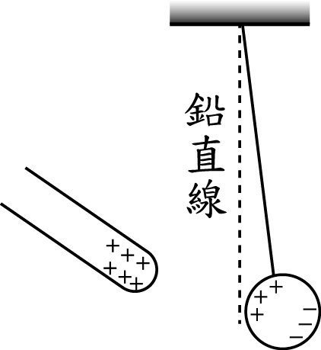(D)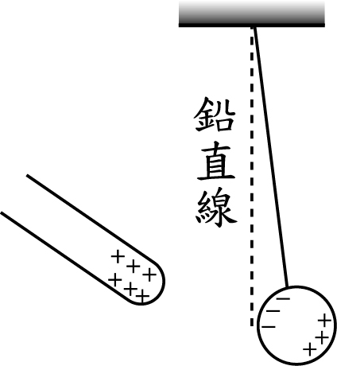
- 有四個帶電的小油滴，分別測量油滴所帶的電量，下列何者不合理？（已知 1e≒－1.6×10^{－19}庫侖）
(A)＋6.4×10^{－19}庫侖 (B)－8.0×10^{－18}庫侖 (C)－4.0×10^{－18}庫侖 (D)＋1.6×10^{－20}庫侖
選項 | A帶電情形 | B帶電情形
(A) | 正電 | 負電
(B) | 正電 | 正電
(C) | 負電 | 正電
(D) | 負電 | 負電
- 附圖中的黑棒都帶正電，A、B金屬球原先都不帶電，經過圖中程序後，這兩個金屬球的帶電情形為何？
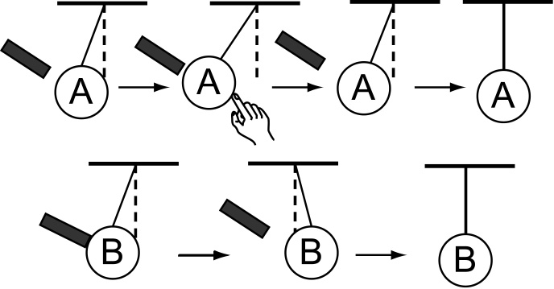
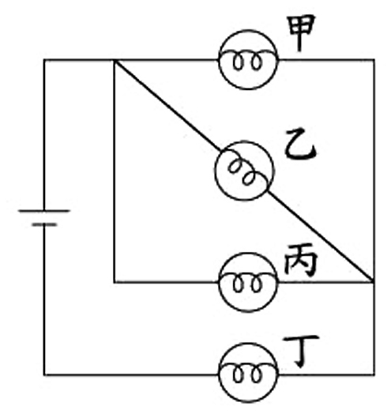
- 一電路裝置如右圖所示，燈泡甲、乙、丙、丁的規格均相同。若電池與燈泡均可正常使用，則哪一顆燈泡燈絲燒斷後，會導致四顆燈泡均不會亮？ (A)甲 (B)乙 (C)丙 (D)丁
- 下列哪一組具有最大的排斥力？
(A)A帶電量5庫侖，B帶電量5庫侖，且兩者相距2公尺
(B)A帶電量10庫侖，B帶電量－5庫侖，且兩者相距2公尺
(C)A帶電量－10庫侖，B帶電量－10庫侖，且兩者相距1公尺
(D)A帶電量20庫侖，B帶電量－10庫侖，且兩者相距1公尺
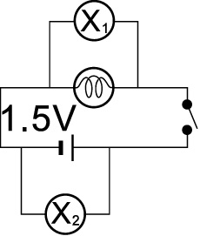
- 如附圖，導線的截面積為0.01平方公分，通過導線截面的電流為0.2安培，則在3分鐘內通過此截面的總電量為多少庫侖？ (A)0.36 (B) 1.8 (C) 36 (D) 3600
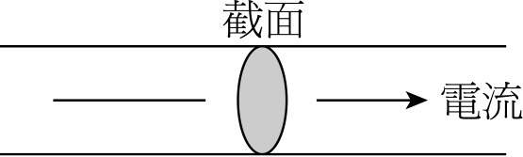
- 線路裝置如附圖，已知X₁，X₂都是伏特計，請問下列敘述何者錯誤?
(A) 開關通路時，X₁=1.5V
(B) 開關通路時，X₂=1.5V
(C) 開關斷路時，X₁=0V
(D) 開關斷路時，X₂=0V
- 下列對於冰川的敘述，何者錯誤？ (A)因形成後會緩慢移動，所以也會對地面發生侵蝕作用 (B)除了南北兩極外，其他寒帶或高山地區也有冰山存在 (C) 冰川的含水量比河水與地下水的總和更多 (D) 冰川分布的範圍相當固定，不受氣溫變化的影響
- 下列何者是搬運作用的現象？
(A)屏東的漂流木隨海水漂流到小琉球 (B)野柳海邊漂亮的女王頭 (C)綠島的火成岩隨板塊聚合漸漸往臺東靠近 (D)台灣東北角海邊的風稜石
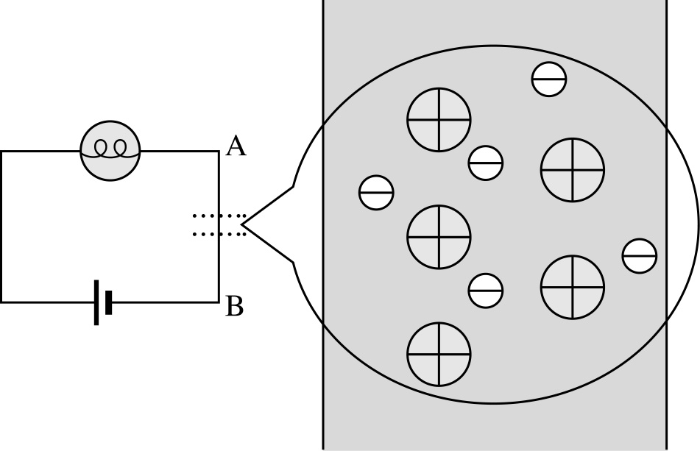
- 請問下列敘述何者錯誤? (A)韋格納最早提出兩億年前全球大陸聚合成盤古大陸(B)大陸漂移學說比海底擴張學說還早被提出來(C)韋格納認為南美洲和非洲本來是連在一起的(D)韋格納認為大陸漂移是因為軟流圈的熱對流造成
- 附圖為電路及導線放大之示意圖。在燈泡發光期間，有關導線中帶電質點的運動情形，下列何者正確？（表示帶正電的質點，表示帶負電的自由電子） (A)向上，向下 (B)向上，不動 (C)不動，向下 (D)向下，不動

鎳鉻絲 | 甲 | 乙 | 丙
長度 | 5.0 cm | 15.0 cm | X
伏特計的讀數 | 4.5 V | 4.5 V | 3.0 V
安培計的讀數 | Y | 0.3 A | 0.5 A
- 阿長選甲、乙、丙條粗細相同的歐姆電組做電學實驗，但在撰寫報告時，發現遺漏了X-Ｙ兩個數據，如右表所示，則下列哪一組數據是X、Y最合理的數值？
(A) X＝6 cm，Y＝0.4 A
(B) X＝6 cm，Y＝0.9 A
(C) X＝10 cm，Y＝0.4 A
(D) X＝10 cm，Y＝0.9 A

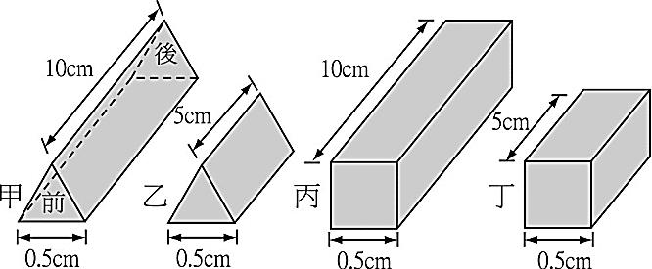
- 四支相同材質的實心銅棒，截面分別為正三角形及正方形，銅棒各邊的邊長如圖所示。已知正三角形的面積小於正方形的面積。若分別將這四支遵守歐姆定律的銅棒前後兩端接通電流，則下列各棒所測得的電阻值何者正確？
(A)甲棒的電阻最大，乙棒的電阻最小
(B)甲棒的電阻最大，丁棒的電阻最小
(C)丙棒的電阻最大，乙棒的電阻最小
(D)丙棒的電阻最大，丁棒的電阻最小
- 如附圖(A)，在a、b之間接上一燈泡後，即附圖(B)，則燈泡的電阻為： (A) 10 Ω (B) 15 Ω (C) 20 Ω (D) 30 Ω 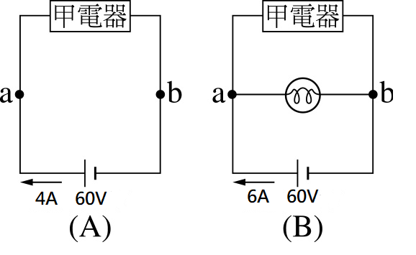
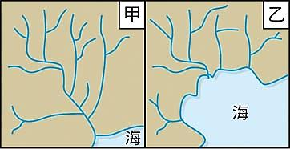
- 以下台灣不同地區與所分布主要岩石，何者正確? (A)金門：花崗岩 (B) 澎湖：安山岩 (C)大屯火山區：大理岩 (D) 太魯閣：玄武岩
- 承上題，請問以下四個地區中，何者與其他三者位於不同板塊上? (A)金門 (B) 澎湖 (C)大屯火山區 (D) 綠島
- 右圖是某地區海岸線變化示意圖，甲圖的地形經過一段時間後變成乙圖的地形。由圖中推論，導致該海岸地形變化的因素，最不可能包括下列哪一項？
(A)在河流中盜採砂石 (B)在河流中上游蓋水庫及攔砂壩 (C)陸塊隆起 (D)地層下陷
- 地下水是重要的水資源，關於其敘述，下列何者正確？
(A)地下水被抽取後，很快可由雨水補注，對環境無影響 (B)超抽地下水引起的地層下陷可以恢復 (C)井水面或湖水面即是地下水面 (D)地下水面不會隨季節而變化
- 右圖中砂岩形成尖銳突出的山脊，而頁岩形成低窪的山谷，造成此現象的主要原因為下列何者？
(A) 頁岩先形成，受侵蝕的時間較砂岩長
(B) 砂岩較堅硬，頁岩較鬆軟，形成差異侵蝕
(C) 砂岩的可塑性比頁岩大
(D) 組成砂岩的沉積物顆粒較頁岩小
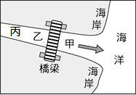
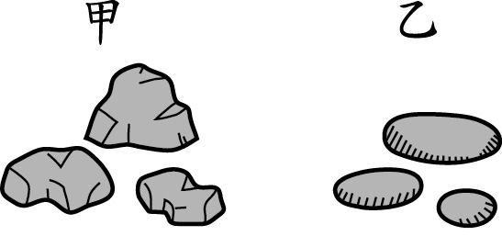
- 小玉在同一條河川的上游與下游河谷，分別採集了當地河谷中主要外觀類型的石頭，並依採集地點分成甲、乙兩組。已知這兩組石頭的組成成分皆相同，但甲組表面具有明顯稜角，乙組表面則光滑平坦且大致呈橢圓形，如附圖所示。關於甲、乙兩組石頭的採集地點與造成兩組石頭外觀差異的推論，下列何者最合理？(A) 甲組位於上游河谷，因侵蝕能力較下游強，容易侵蝕出稜角 (B )乙組位於上游河谷，因搬運能力較下游弱，容易磨圓磨平 (C) 甲組位於下游河谷，因搬運距離較遠而撞出稜角 (D)乙組位於下游河谷，因搬運距離較遠而磨圓磨平
- 右圖為一條河流至出海口的示意圖，圖中的河流兩岸橫跨一座橋梁，甲、乙、丙分別為河床上的三個位置，且甲、乙與橋梁等距離，則在何處大量開採砂石比較容易造成橋墩裸露？(A)甲 (B) 乙 (C)丙 (D) 都沒有影響
- 地質學家研究，大西洋的中洋脊會不斷冒出岩漿並形成新的海洋地殼。請問中洋脊的地質構造為何，才會導致這種結果？ (A)位於張裂性板塊交界，地函熱對流上升 (B)位於張裂性板塊交界，地函熱對流下降 (C)位於聚合性板塊交界，地函熱對流上升 (D)位於聚合性板塊交界，地函熱對流下降

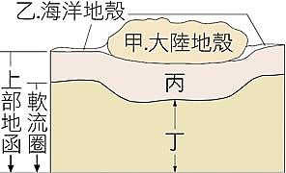
- 右圖為固體地球內部一部分的結構，下列敘述何者正確？
(A)甲地殼的主要成分是安山岩
(B)乙地殼主要成分是玄武岩
(C)海洋地殼與大陸地殼合稱為岩石圈
(D)甲乙丙丁中以海洋地殼(乙)密度最大
- 附圖為某海域中，海底表面海洋地殼的岩石標本之年齡分布示意圈，黑點旁的數字表示該處地殼年齡，數字越大表示地殼年齡越老。若已知該區域內有一條板塊邊界，則下列示意圖中的板塊邊界位置與其可能的地形特徵，何者最合理？
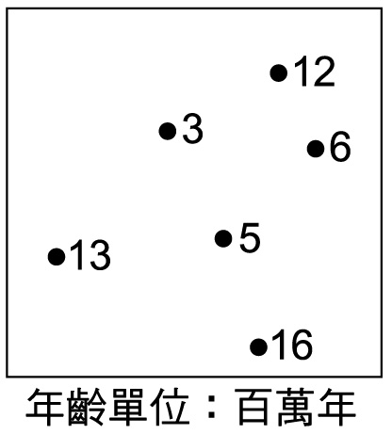 (A)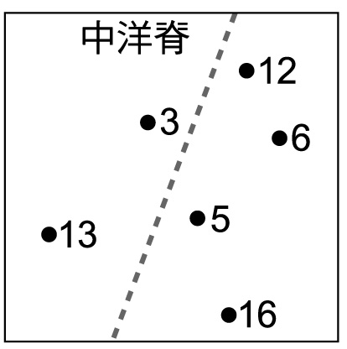 (B)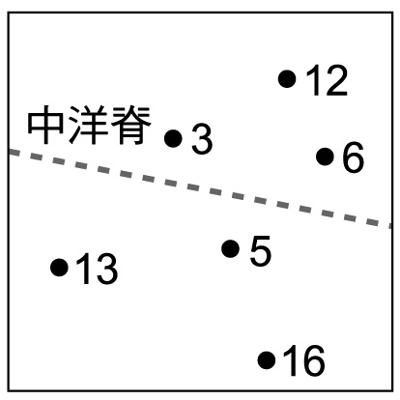 (C)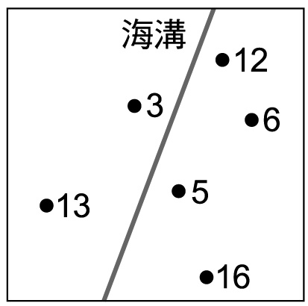 (D)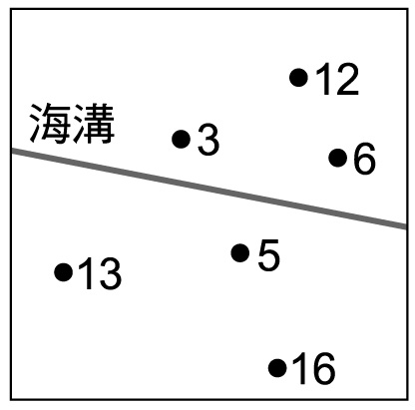
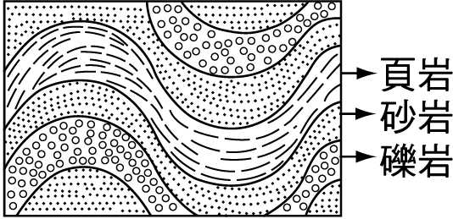
- 臺灣有許多呈彎曲的岩層裸露出地表如附圖所示，下列有關此現象的敘述，何者正確？ (A)此彎曲現象為泥沙順著原先高低起伏之地勢沉積形成
(B)岩層受侵蝕作用產生下凹，受沉積作用形成突起
(C)此彎曲現象發生於地下深處，因岩石受高溫高壓而變形
(D)因為顆粒大小是頁岩<砂岩<頁岩，所以頁岩填充在砂岩和礫岩的裂隙中
題組：阿隆為了同時測量電阻器中的電流及兩端電壓，請回答28~30題
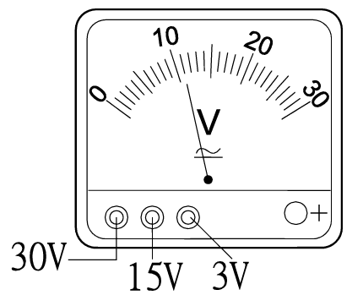
- 下列何種電路的接法是正確的？
(A)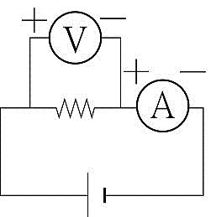 (B)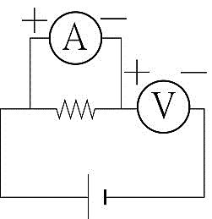 (C)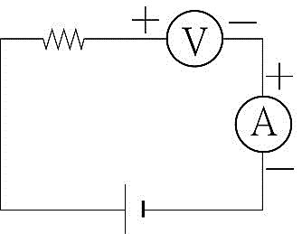 (D)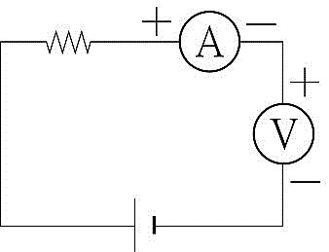
- 若阿隆使用伏特計時，當導線接於「15V」接鈕，指針指在「12」處(如右示意圖)，此時所量得的電壓讀數應為： (A) 1.2V (B) 6V (C) 12V (D) 24V
- 阿隆測量不同電阻的電壓及電流做成表格如下，請問下列敘述何者錯誤?
(A)甲=20Ω (B) 乙=50Ω (C) 丙=20V (D)丁=600mA
電阻 | 甲 | 20Ω | 乙 | 30Ω
電壓 | 6V | 12V | 20V | 丙
電流 | 300mA | 丁 | 400mA | 1.5A
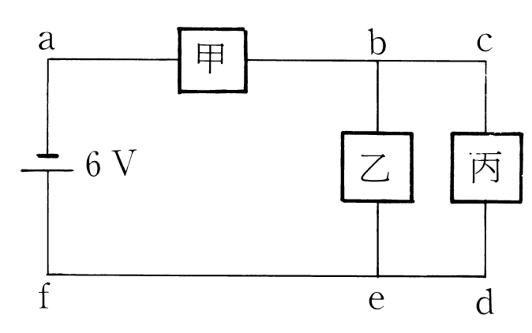
題組：如右附圖中，已知乙的電阻是丙的兩倍，且電池的總電壓為6V ，請回答31、32題
- 若已知丙兩端的電壓(V_{丙})為1伏特，請問甲及乙兩端的電壓分別為多少伏特
 | 甲兩端的電壓 | 乙兩端的電壓
(A) | 5V | 1V
(B) | 4V | 1V
(C) | 4V | 2V
(D) | 3V | 2V
- 若流過電池的總電流=3安培，請問下列何者正確?
 | 流過甲電流 | 流過乙電流 | 流過丙電流
(A) | 2A | 1A | 2A
(B) | 2A | 2A | 1A
(C) | 3A | 2A | 1A
(D) | 3A | 1A | 2A
題組：下圖(一)、圖(二)為甲、乙電阻的電流I對電壓V的關係圖，圖(三)為甲、乙電阻串聯示意圖，請回答33、34題
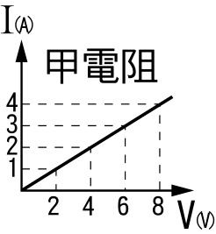 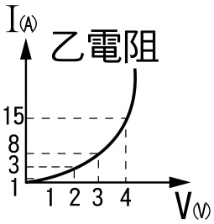 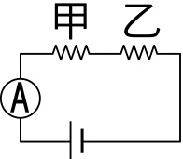
圖(一) 圖(二) 圖(三)
- 請問何者符合歐姆定律？ (A) 僅甲符合 (B) 僅乙符合 (C) 甲、乙皆符合 (D) 甲、乙皆不符合
- 若圖(三)中安培計讀數為3A，請問電池提供之電壓為多少伏特? (A)4V (B) 6V (C) 8V (D)12V
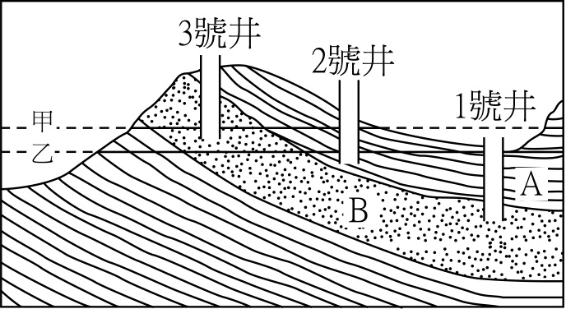
題組：右附圖為某地區之地層剖面示意圖，請回答35、36題
- 若1號井為自流井時，則下列敘述何者正確？
(A) 甲為地下水位面，Ａ層為含水層
(B) 甲為地下水位面，Ｂ層為含水層
(C) 乙為地下水位面，Ａ層為不透水層
(D) 乙為地下水位面，Ｂ層為不透水層
- 請問2號及3號井哪口井有井水? (A)只有2號井有井水
(B) 只有3號井有井水 (C)都沒有井水 (D) 兩口井都有井水
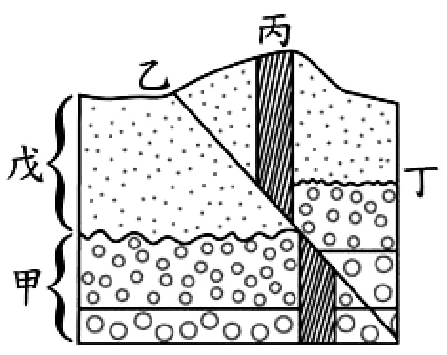
題組：阿榮在野外所看到的地層剖面如右附圖，請回答37、38題
- 請問關於此地區地質事件順序地描述，哪個是最合理的?:
(A)岩層甲沉積→斷層乙發生→岩脈丙侵入→侵蝕作用造成侵蝕面丁→ 岩層戊沉積
(B)岩層甲沉積→侵蝕作用造成侵蝕面丁→岩層戊沉積→岩脈丙侵入→斷層乙發生
(C)岩層甲沉積→岩脈丙侵入→斷層乙發生→ 岩層戊沉積→侵蝕作用造成侵蝕面丁
(D)岩層甲沉積→侵蝕作用造成侵蝕面丁→岩脈丙侵入→ 岩層戊沉積→斷層乙發生
- 承上題，請問乙斷層面是屬於哪一種斷層? (A)正斷層 (B)逆斷層 (C) 平移斷層 (D)皺褶斷層
題組：下圖(一)為某地的斷層與地震測站示意圖，★代表某次地震發生時的震央位置，粗黑線則是地震後地表發現的斷層破裂位置，甲、乙、丙、丁為四個地震測站。已知此四個地震測站與震央皆位於同一直線上，為了解斷層在地下的分布與震源位置，將甲、乙、丙、丁四個測站的地下構造繪製在附圖(二)的剖面示意圖上，請回答39、40題
圖(一) 圖(二)
- 下列關於斷層分布與震源位置的示意圖，何者最合理？
(A) (B)
(C) (D)
- 若將此次地震的規模與震度資訊繪製成表格，則下列表格中的紀錄何者最合理？
(A) (B)(C) (D)

108-1-3 九年級 自然科－解答
1 | 2 | 3 | 4 | 5 | 6 | 7 | 8 | 9 | 10
D | C | B | D | C | D | C | C | D | D
11 | 12 | 13 | 14 | 15 | 16 | 17 | 18 | 19 | 20
A | D | B | B | B | D | A | D | C | C
21 | 22 | 23 | 24 | 25 | 26 | 27 | 28 | 29 | 30
B | D | A | A | B | B | C | A | B | C
31 | 32 | 33 | 34 | 35 | 36 | 37 | 38 | 39 | 40
A | D | A | C | B | B | B | B | C | A

